ГУАП

КАФЕДРА № 42

ОТЧЕТ   
ЗАЩИЩЕН С ОЦЕНКОЙ

ПРЕПОДАВАТЕЛЬ

|  |  |  |  |  |  |
| --- | --- | --- | --- | --- | --- |
| ассистент |  |  | |  | Ю. В. Ветрова |
| должность, уч. степень, звание |  | | подпись, дата |  | инициалы, фамилия |

|  |
| --- |
| ОТЧЕТ О ЛАБОРАТОРНОЙ РАБОТЕ |
| ИСПОЛЬЗОВАНИЕ ПАНЕЛИ PATHFINDER И СОЗДАНИЕ ТИСНЕНОГО УЗОРА |
| по курсу: |
| ОСНОВЫ ТЕОРИИ ДИЗАЙНА |
|  |

РАБОТУ ВЫПОЛНИЛ

|  |  |  |  |  |  |
| --- | --- | --- | --- | --- | --- |
| СТУДЕНТ гр. № | 4326 |  |  |  | Г. С. Томчук |
|  |  |  | подпись, дата |  | инициалы, фамилия |

Санкт-Петербург 2025

1. Цель работы

Цель работы: на основе приемов создания векторной штриховки разработать дизайн векторного тисненого узора.

1. Ход выполнения работы

На рисунках 1–10 представлены скриншоты ключевых этапов выполнения работы.

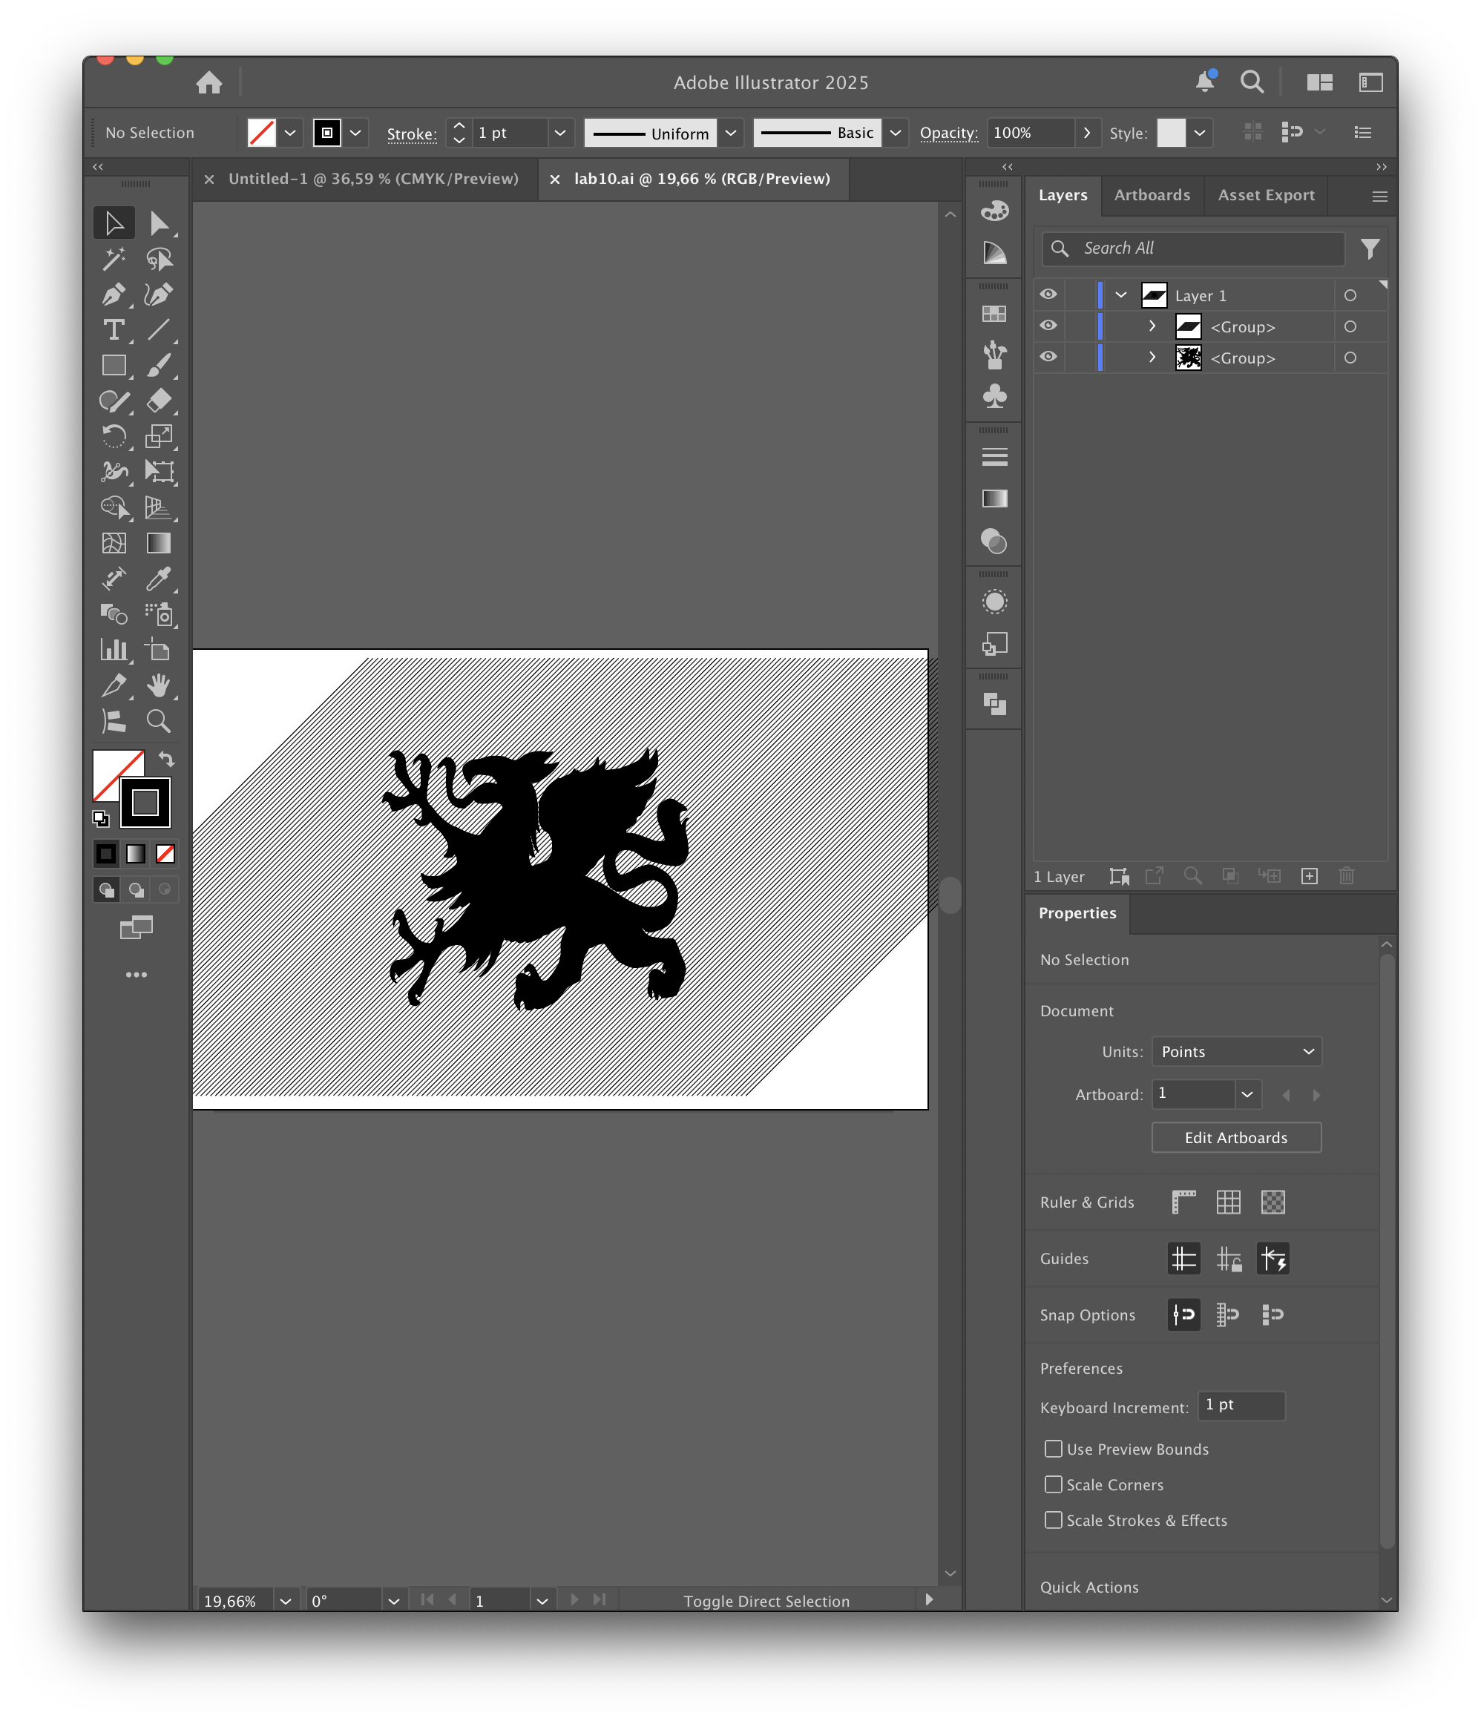

Рисунок — Создание базы для штриховки

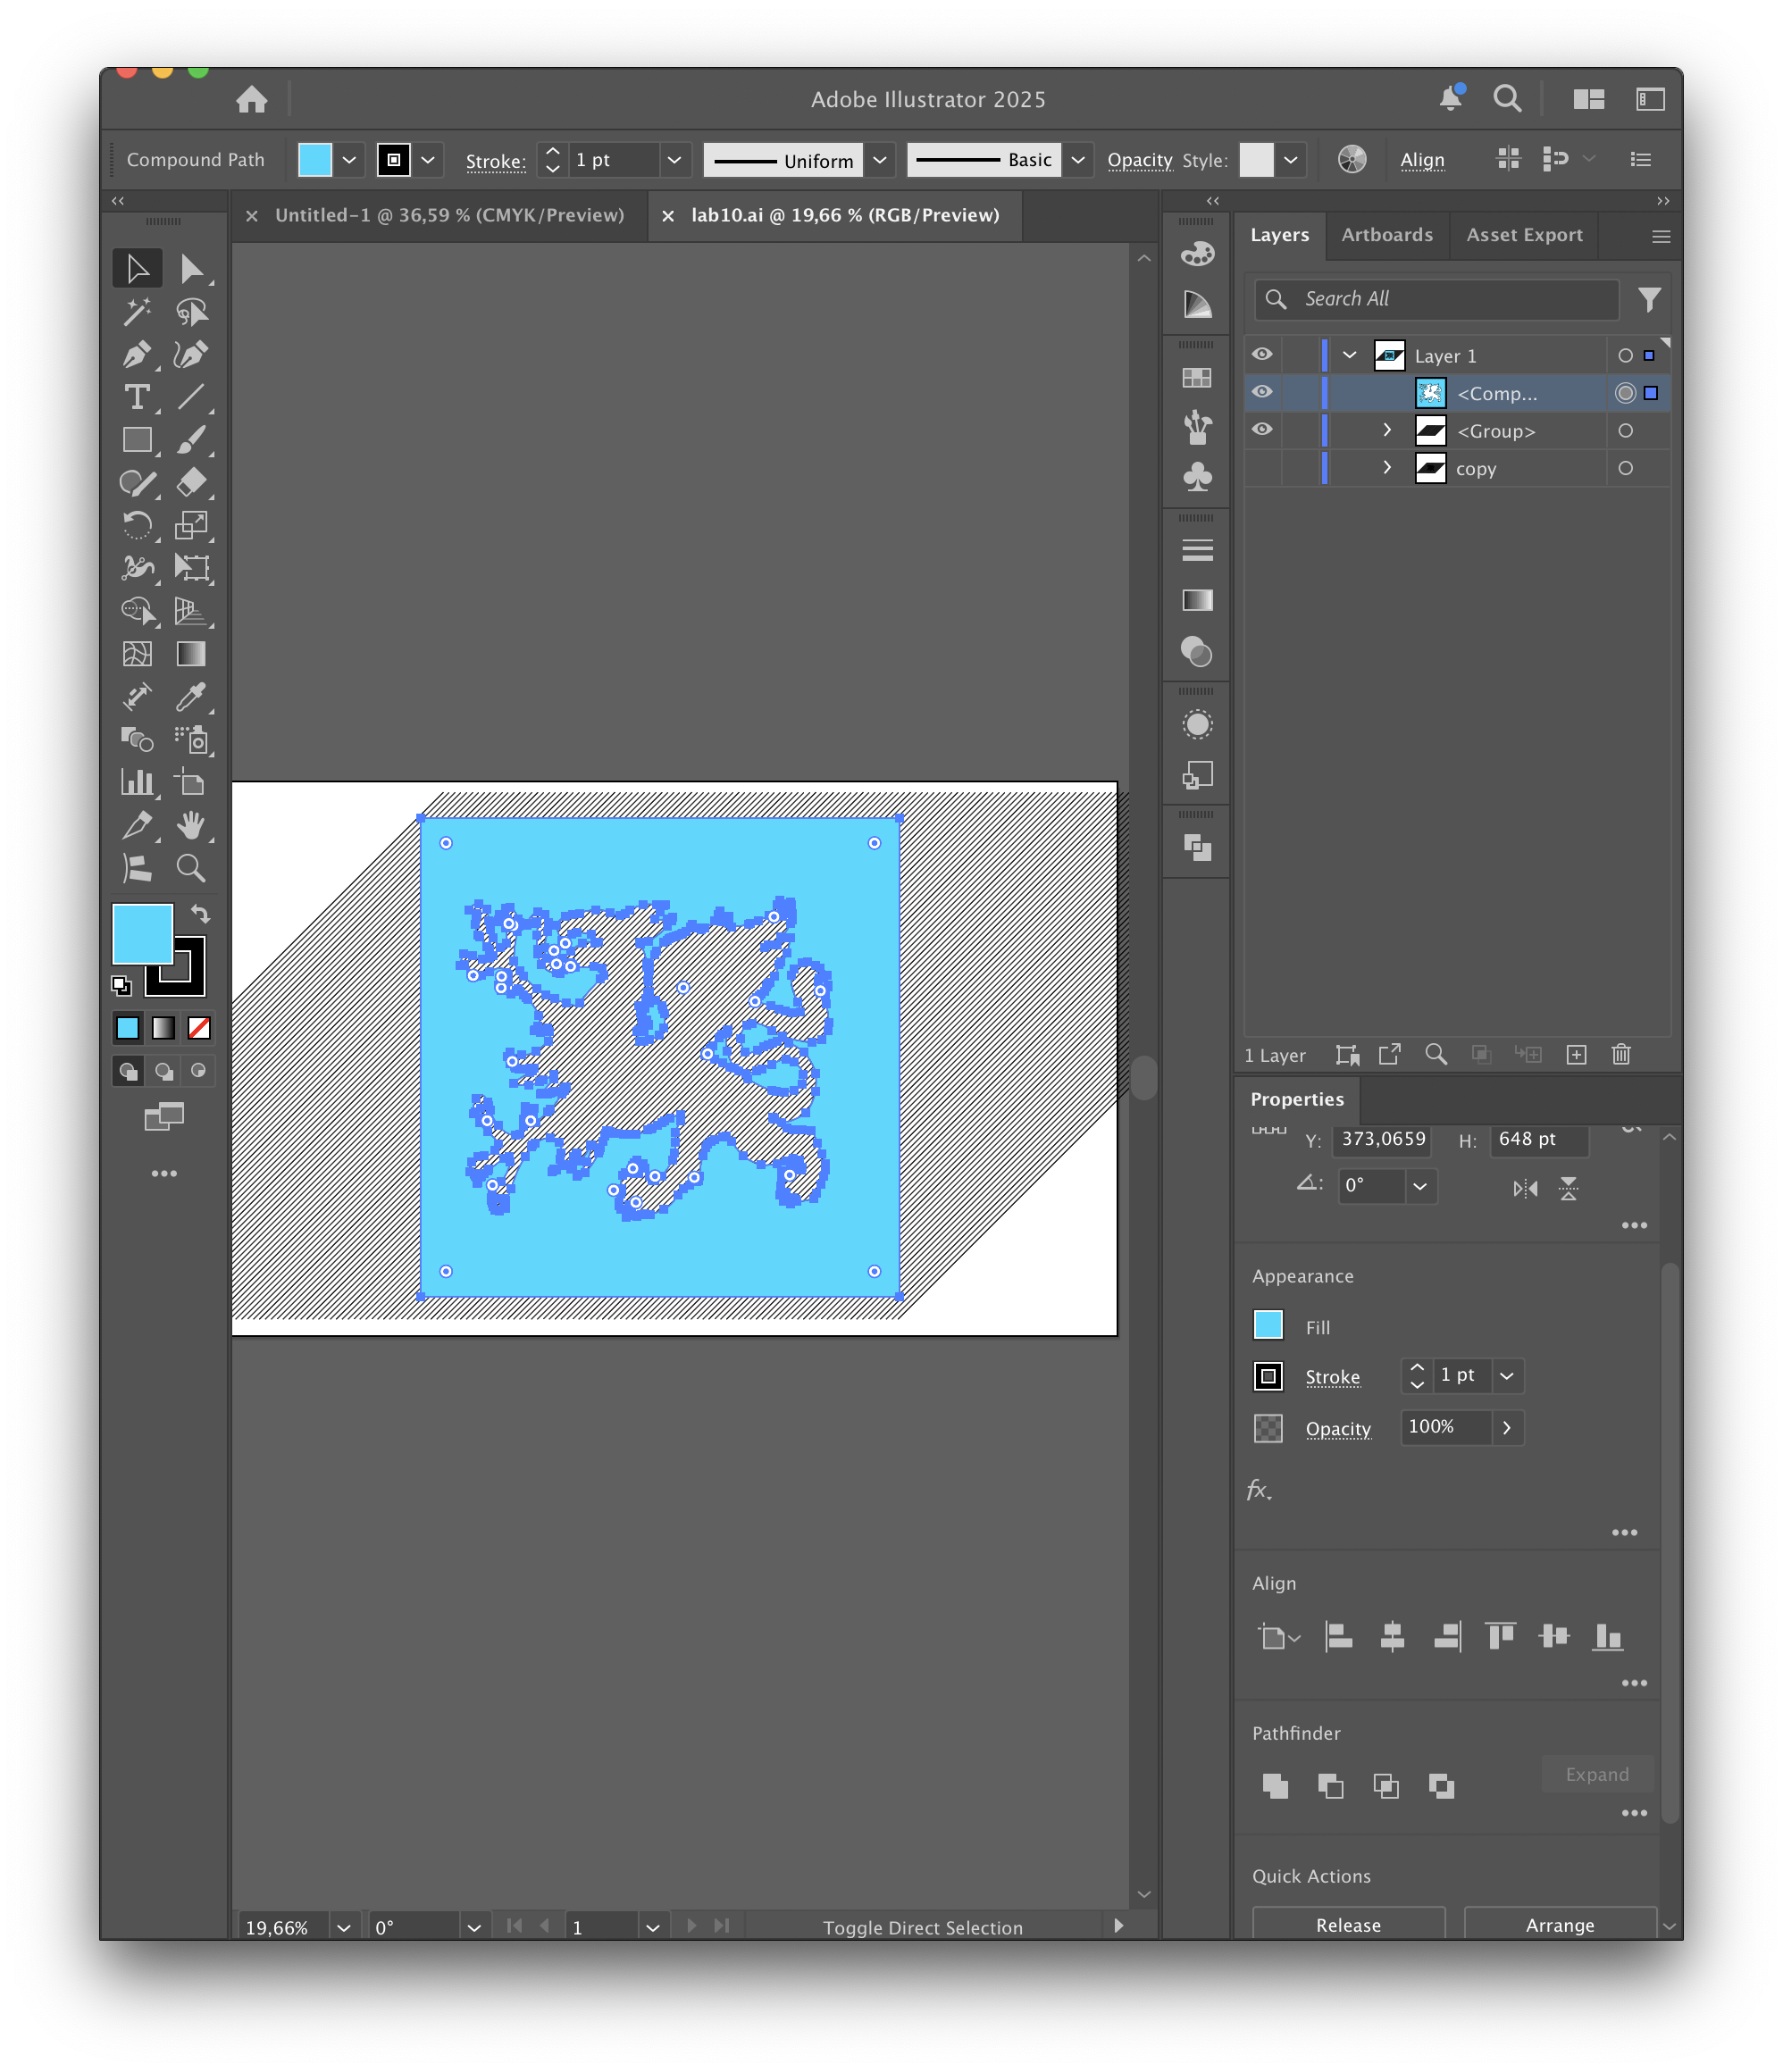

Рисунок 2 — Составной путь для вырезания из базы штриховки

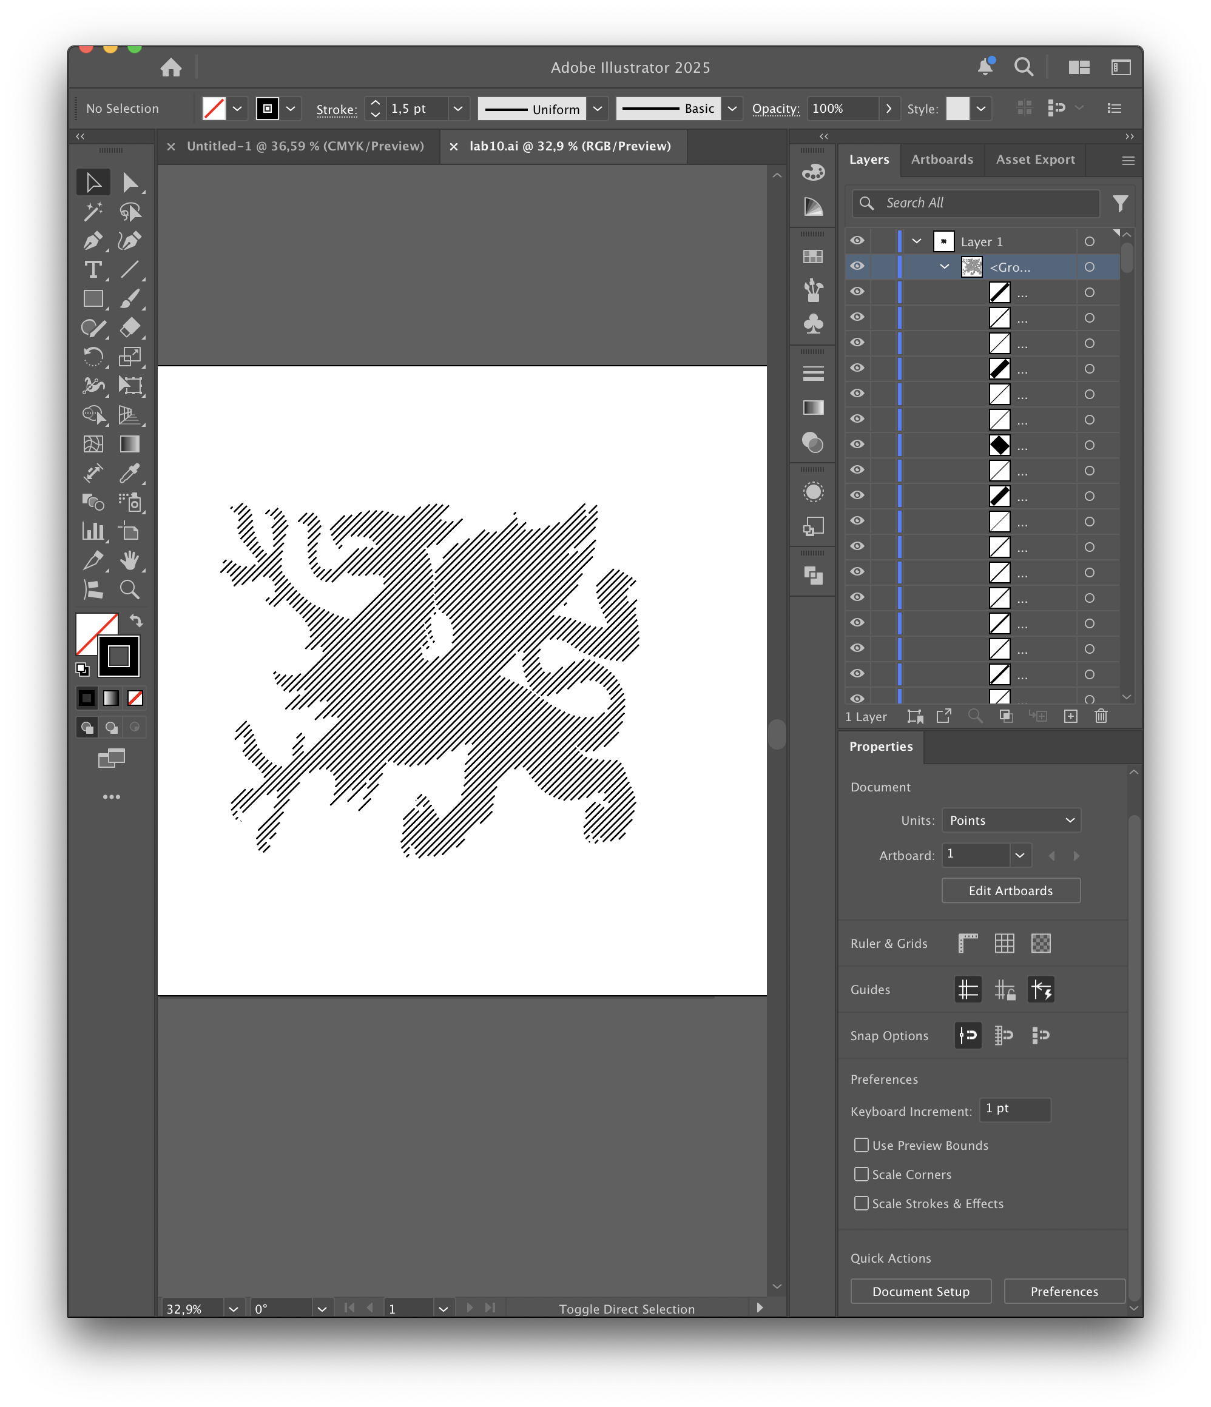

Рисунок 3 — Штриховка, врезанная в узор

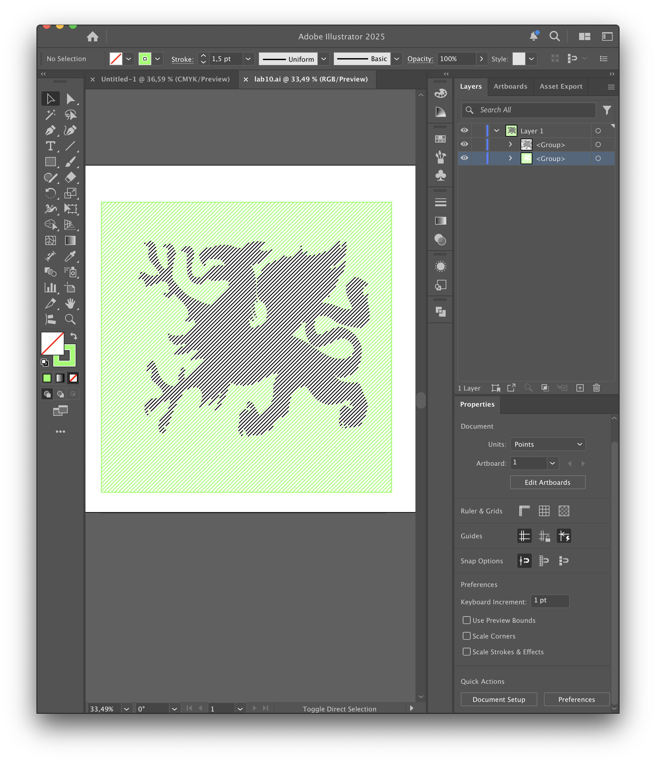

Рисунок 4 —Штриховка снаружи формы узора

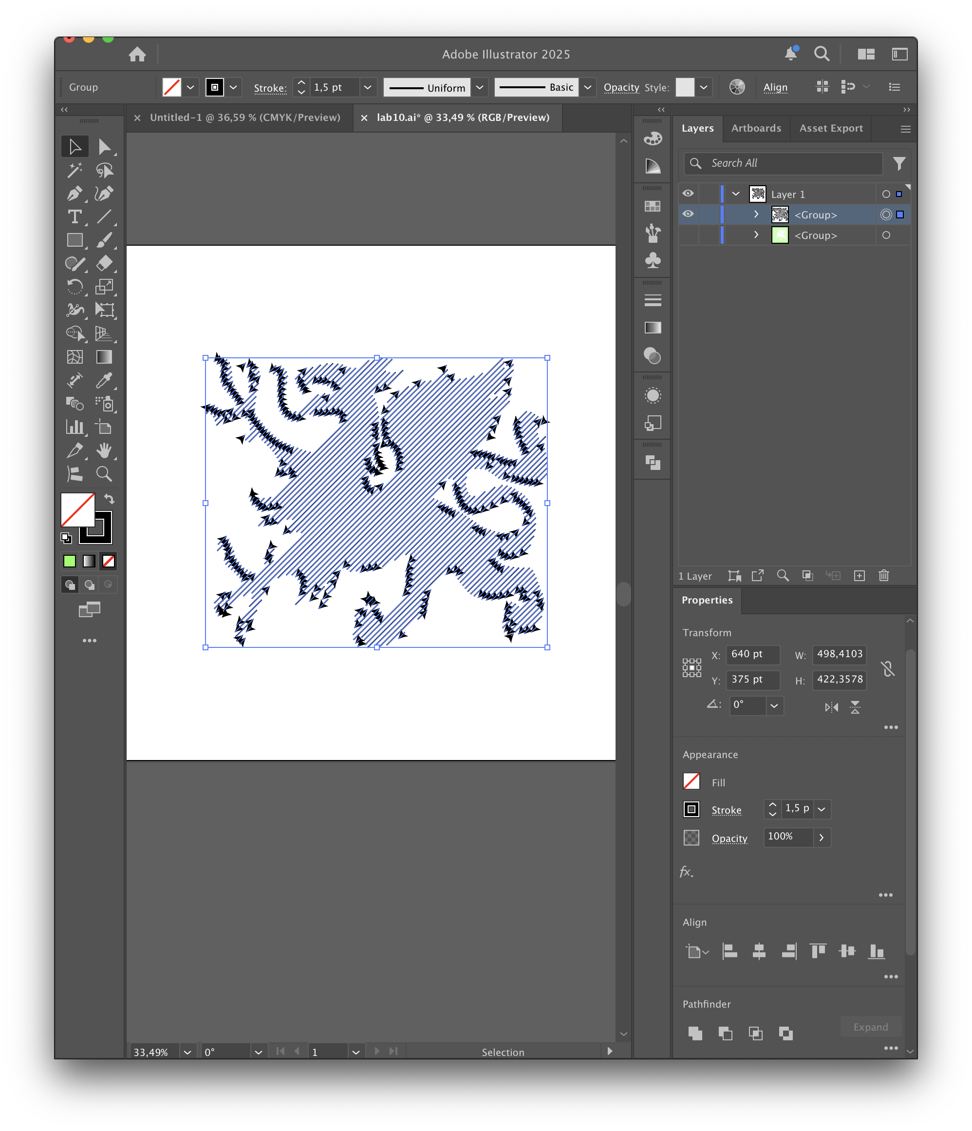

Рисунок 5 — Направления линий штриховки (неупорядоченные)

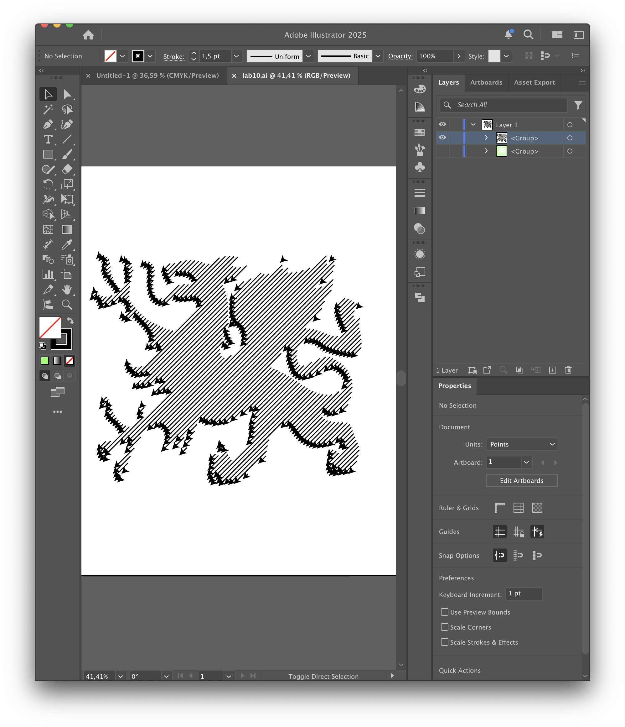

Рисунок 6 — Направления линий штриховки (упорядоченные)

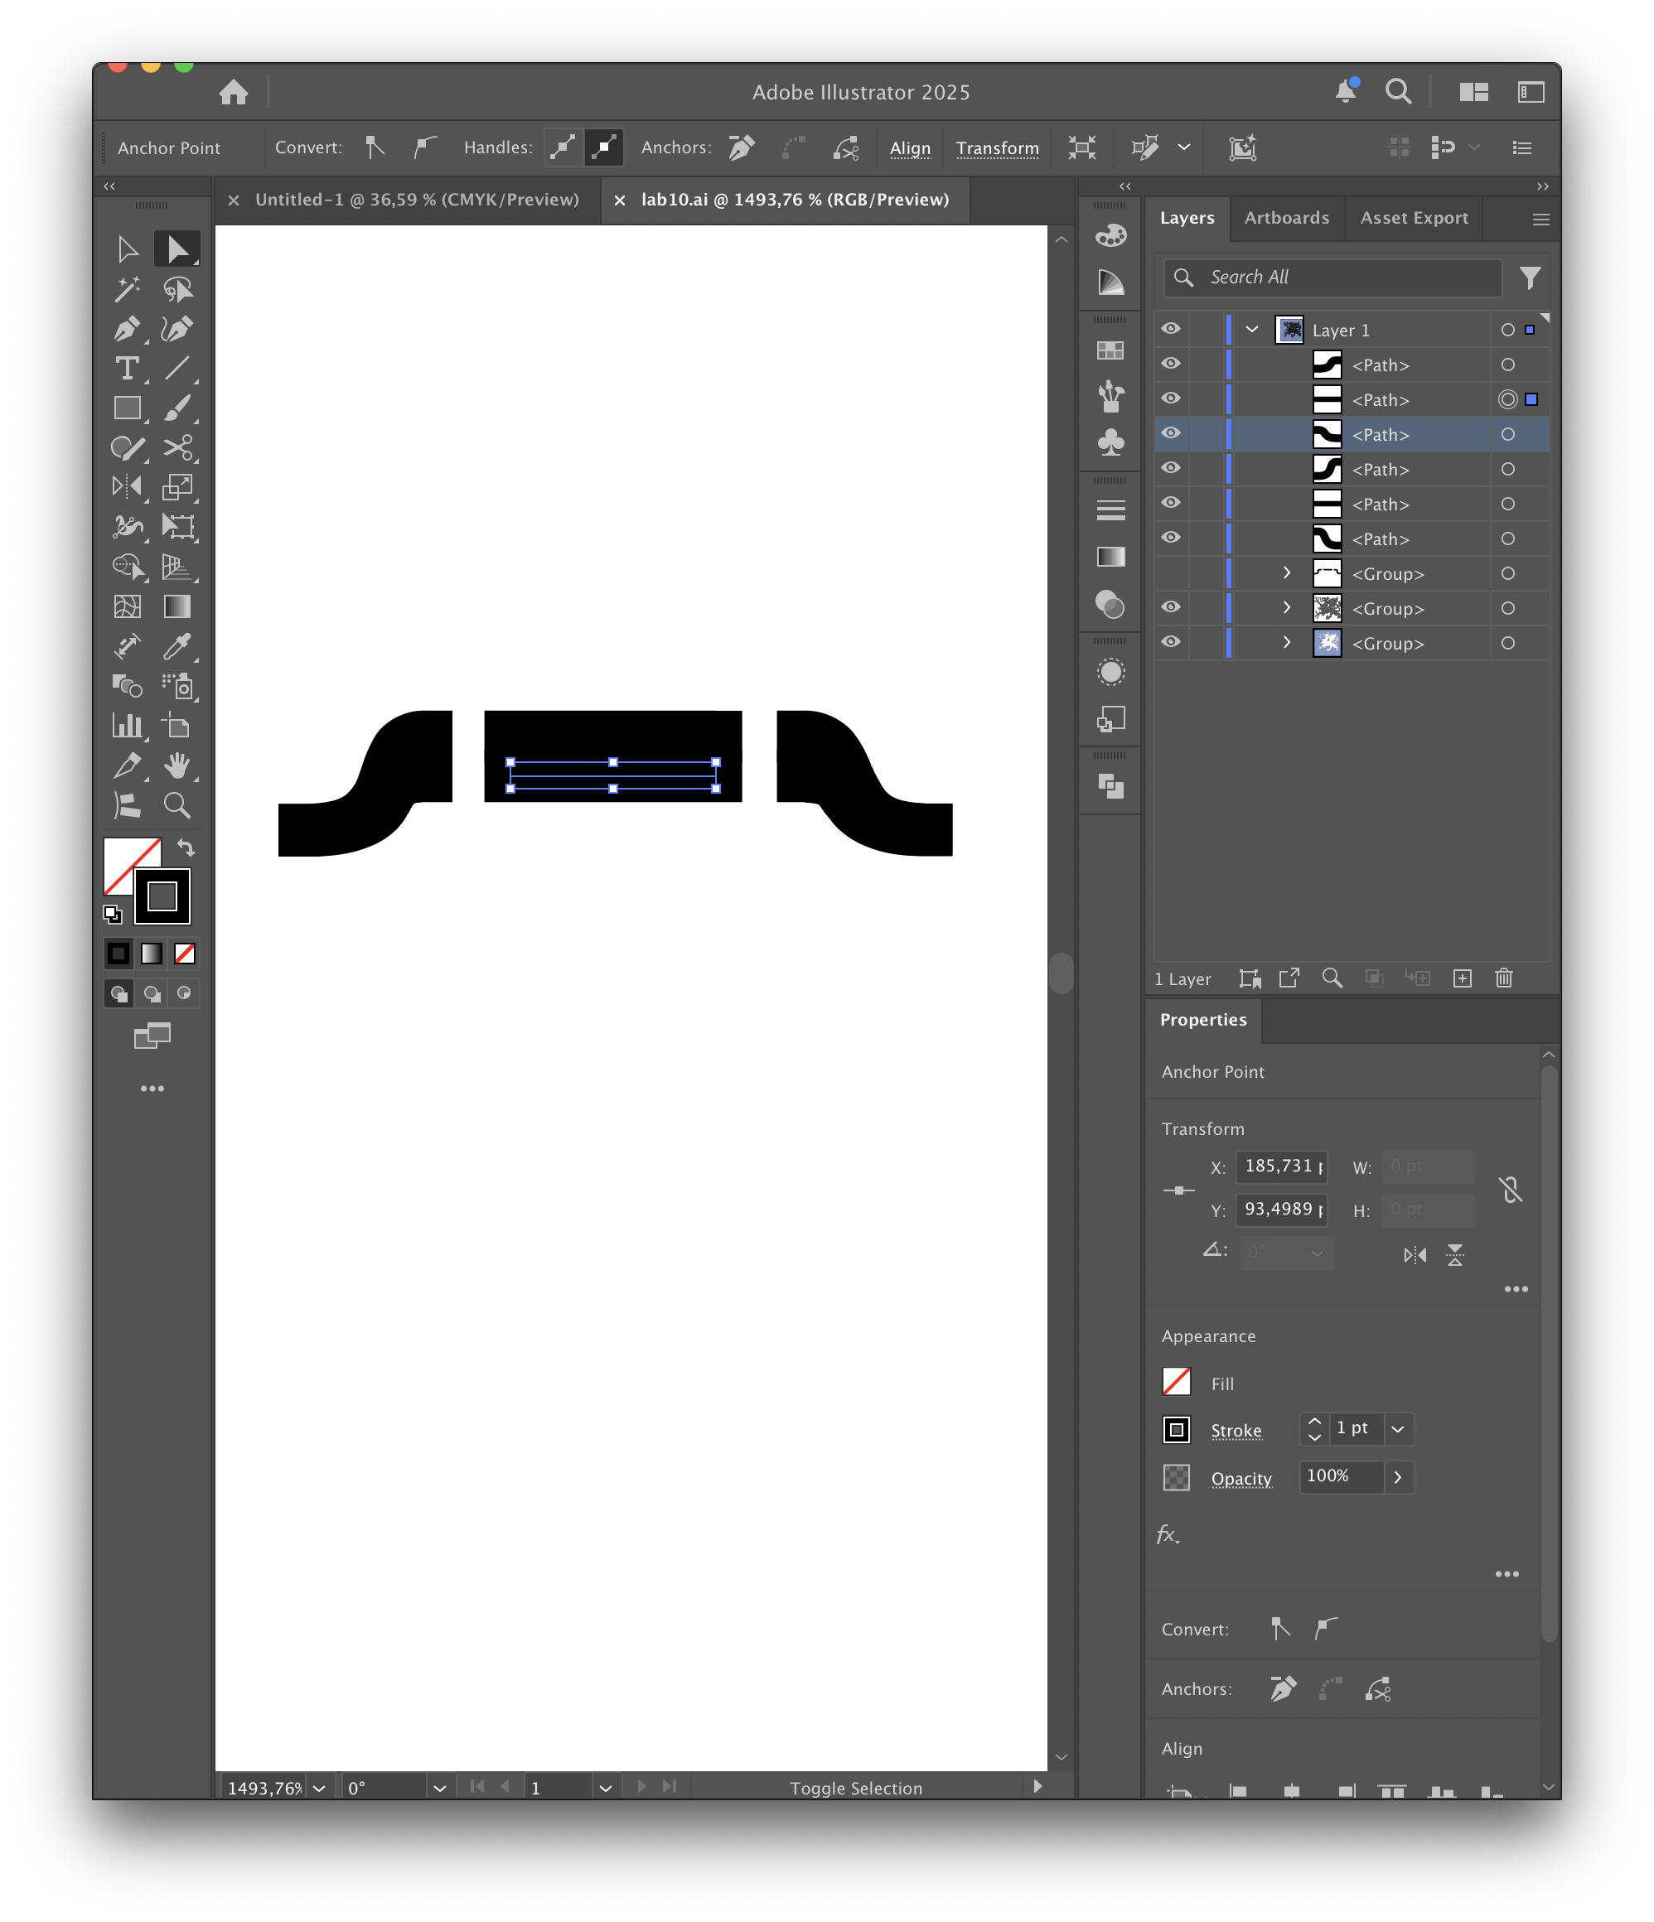

Рисунок 7 — Первый путь для формирования Pattern Brush

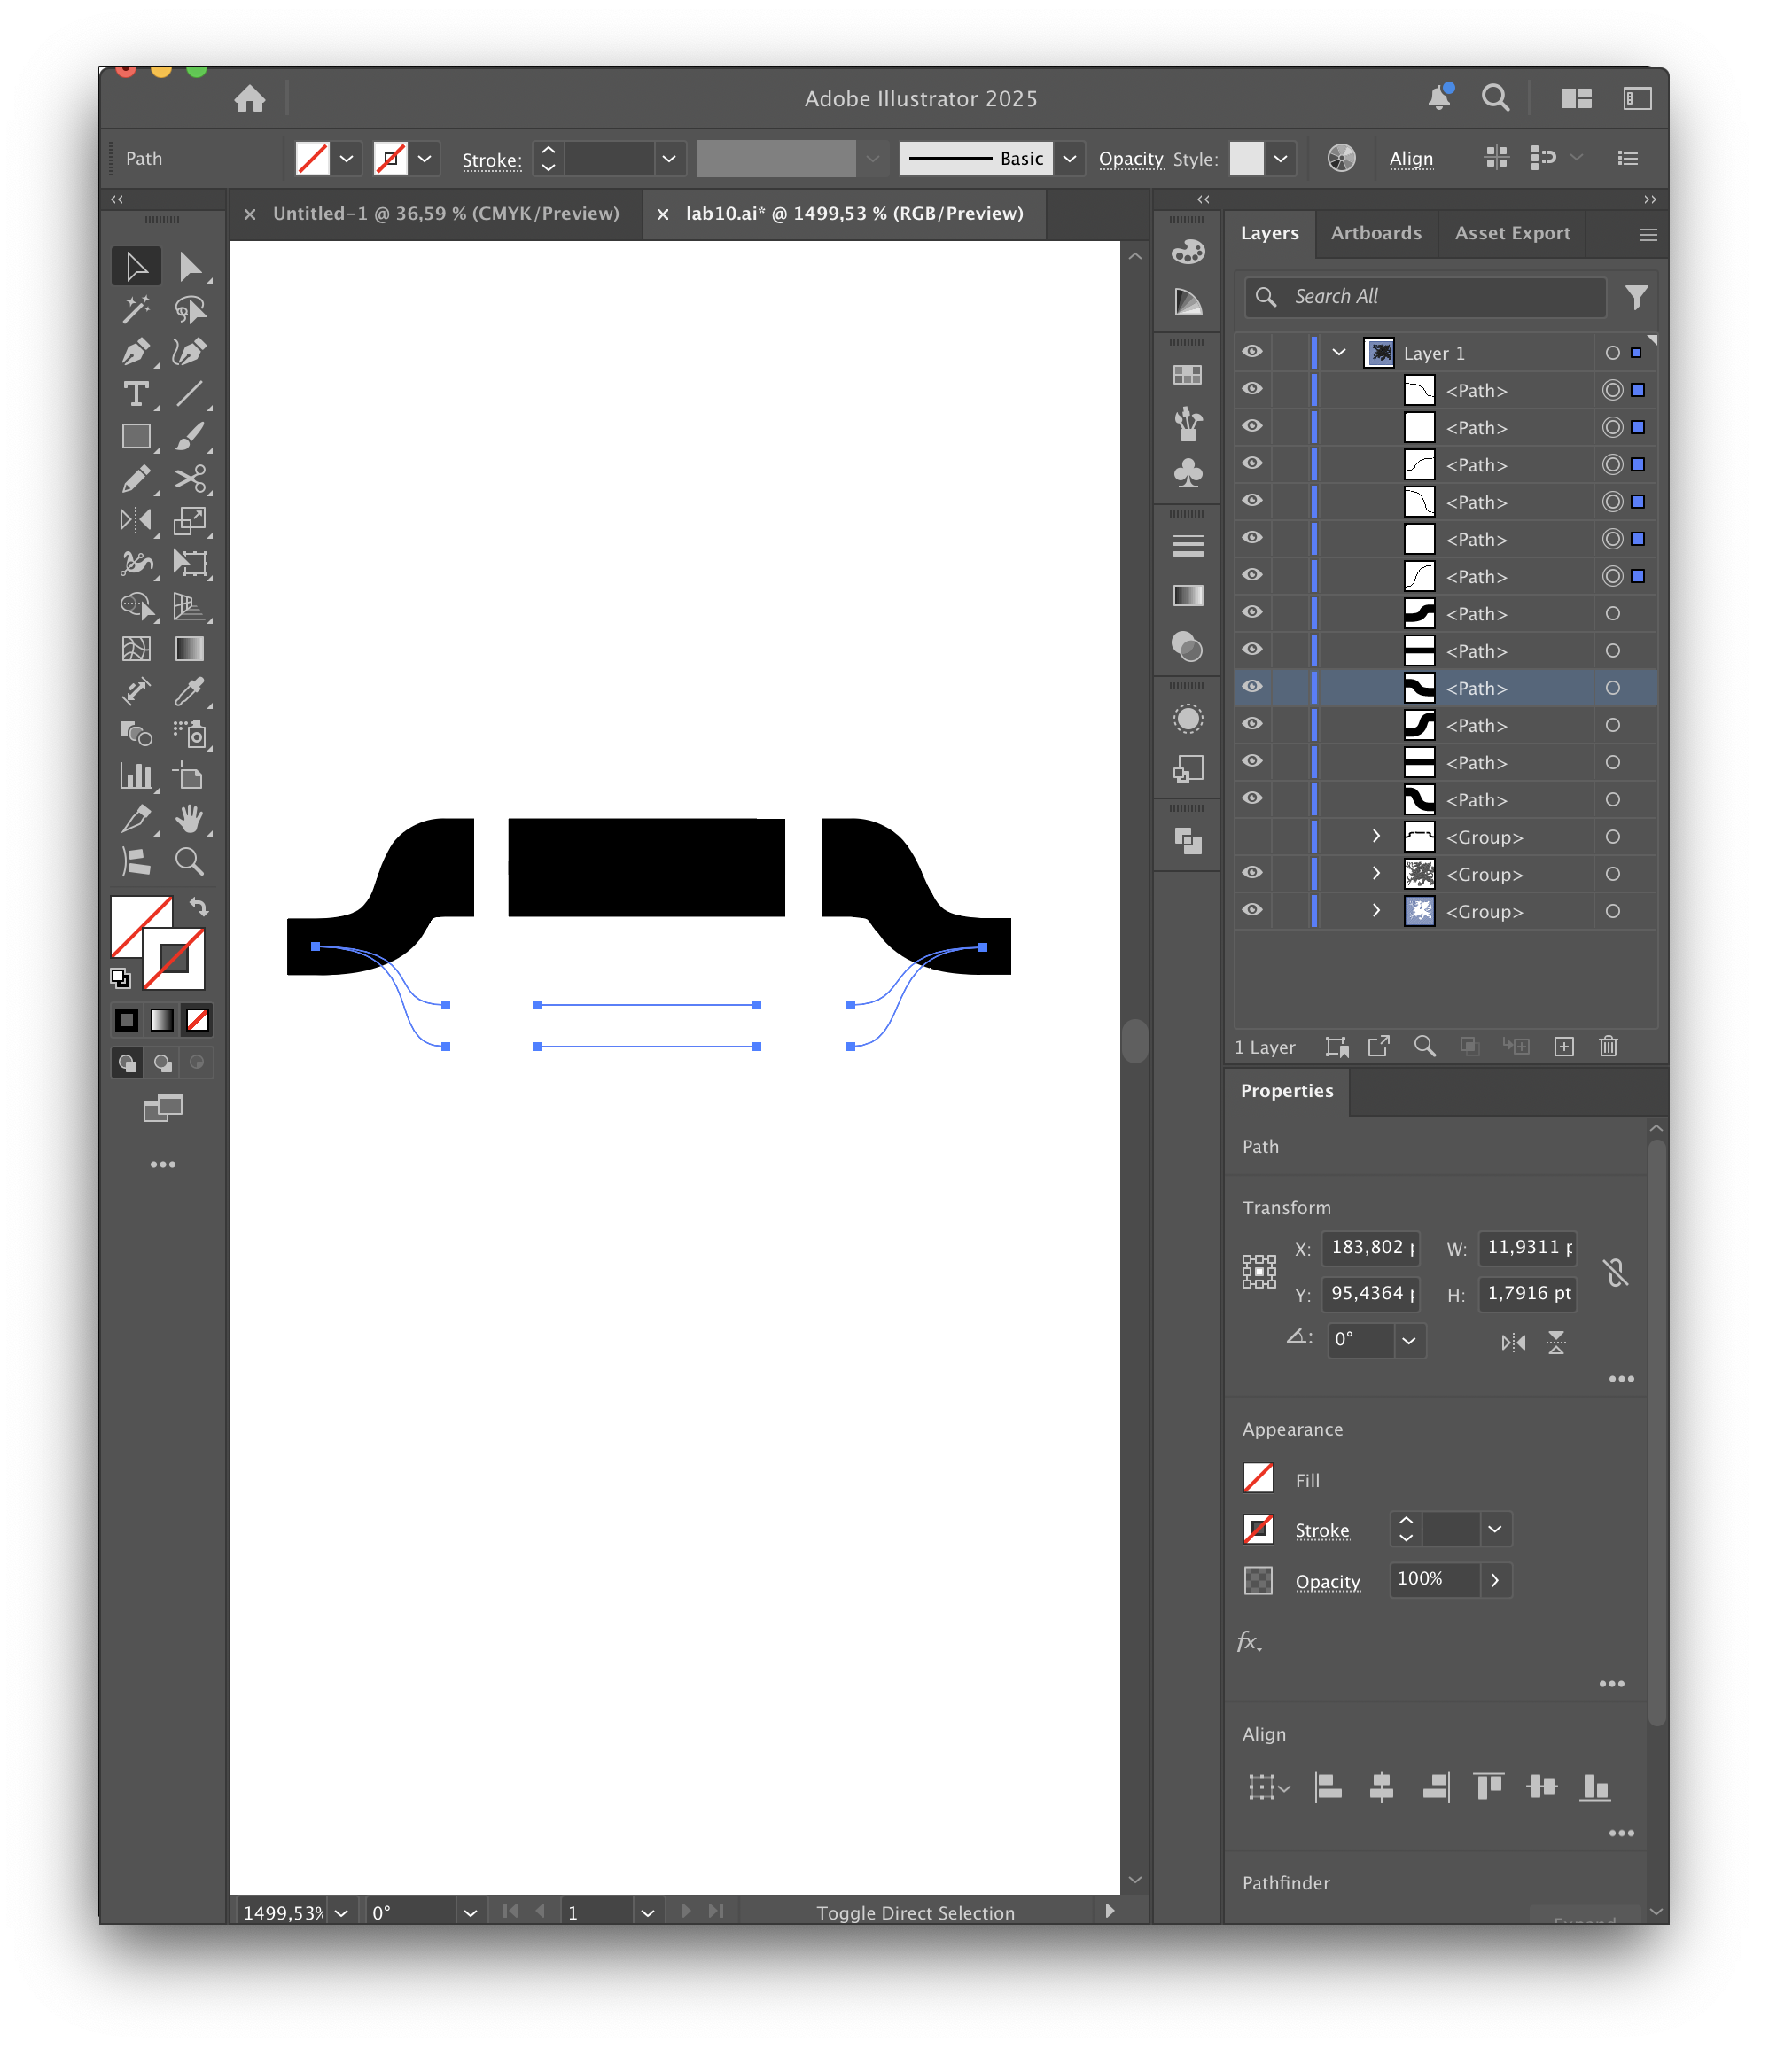

Рисунок 8 — Разделенные на секции пути для Pattern Brush

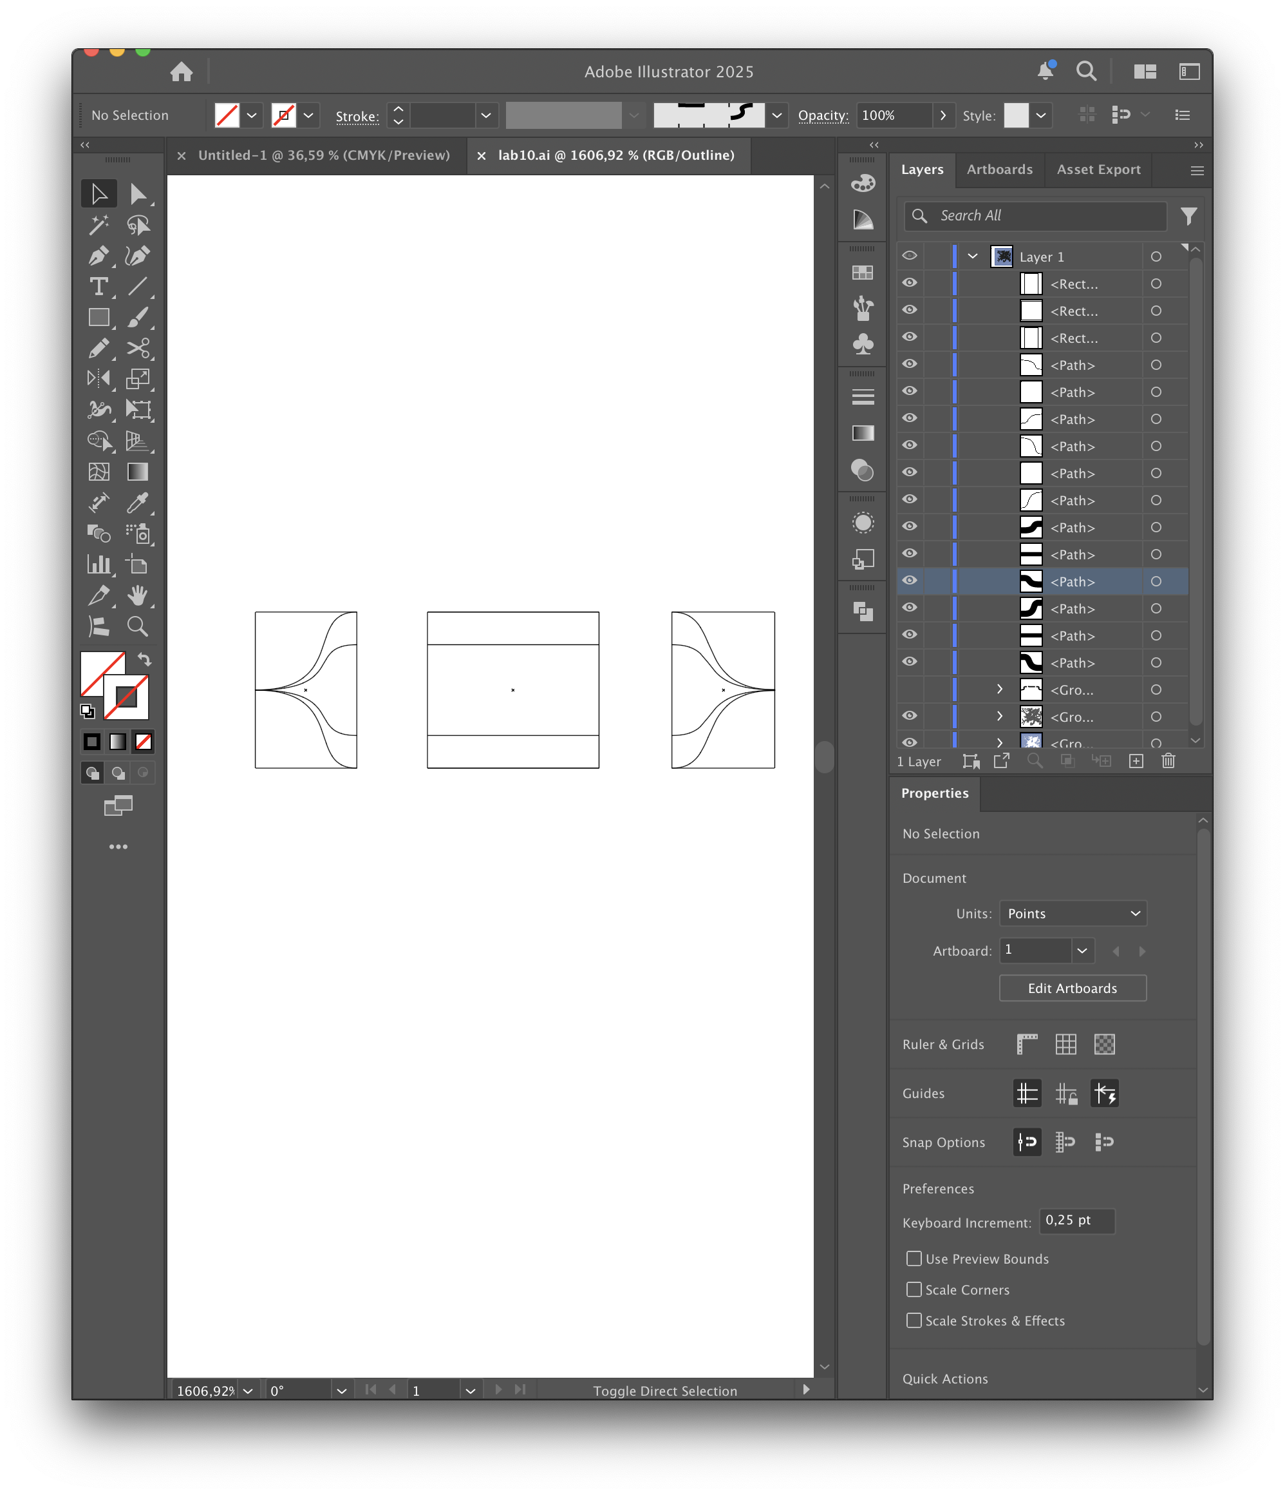

Рисунок 9 — Outline путей для Pattern Brush

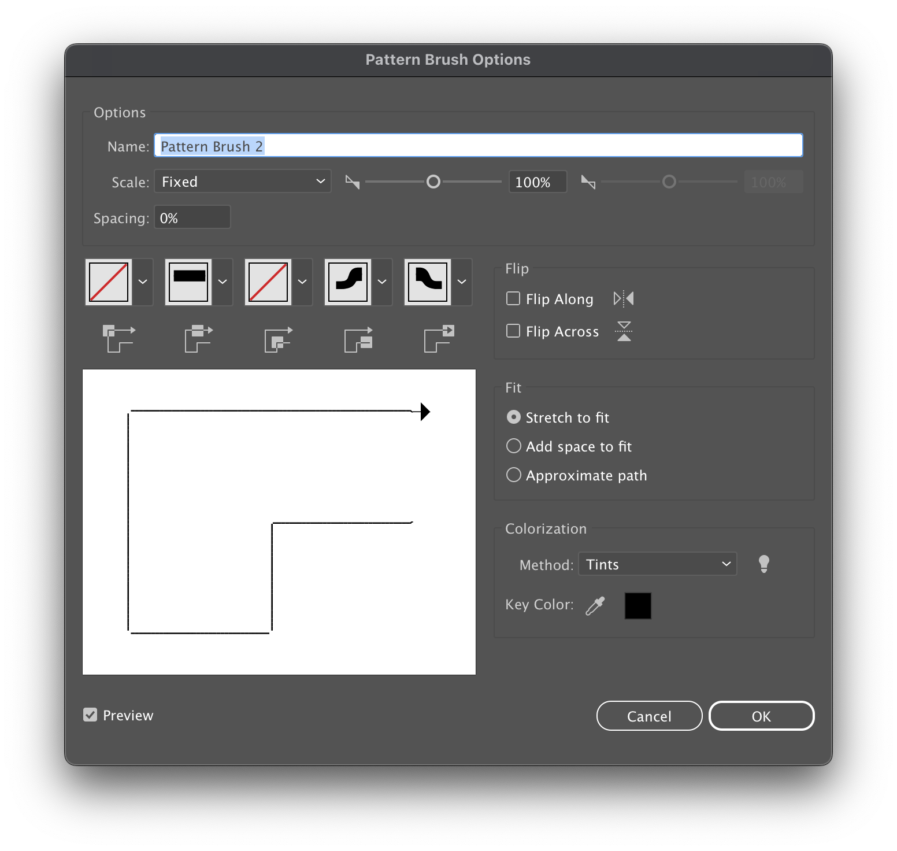

Рисунок 10 — Создание Pattern Brush из созданных контуров

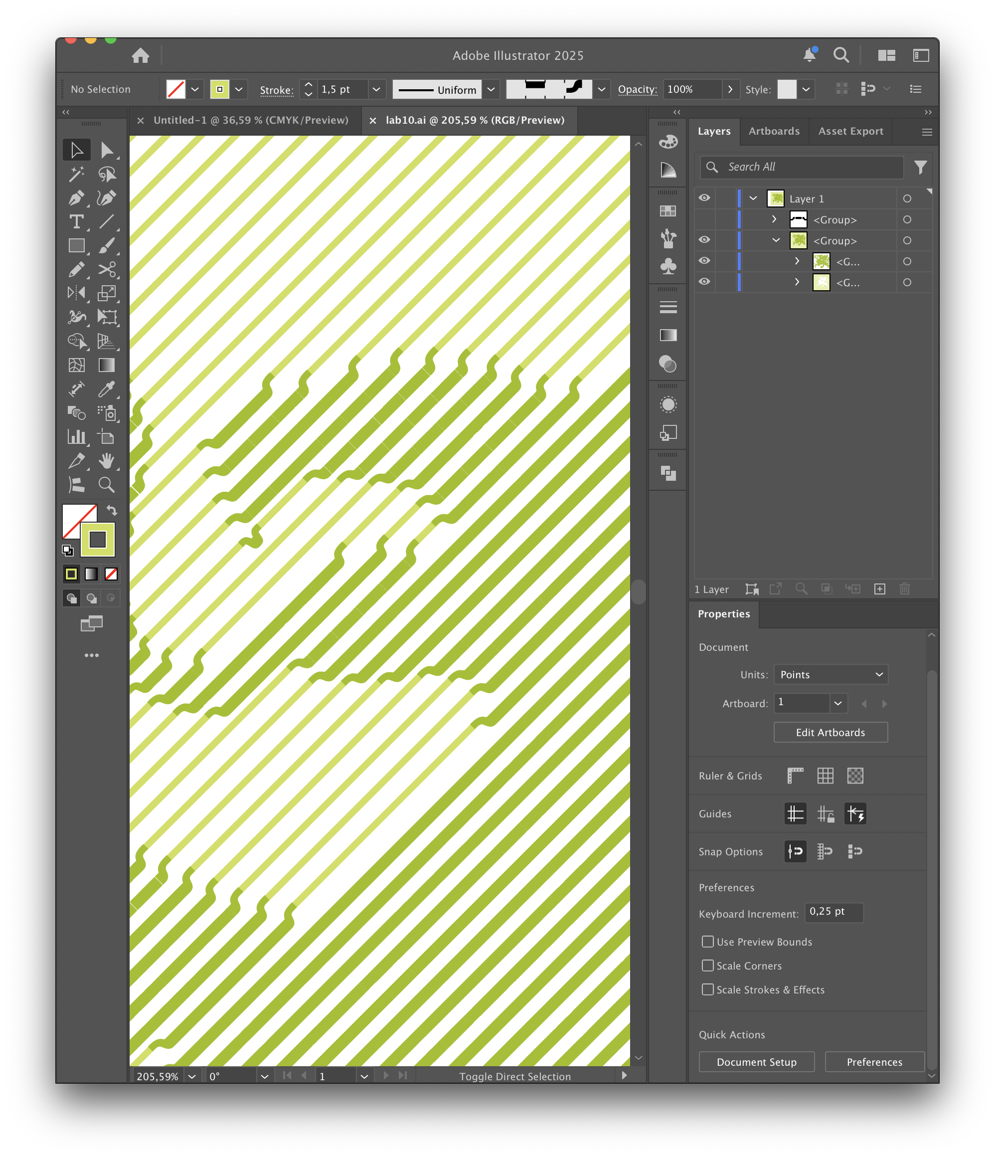

Рисунок 11 — Соединения штриховок с разными Brush

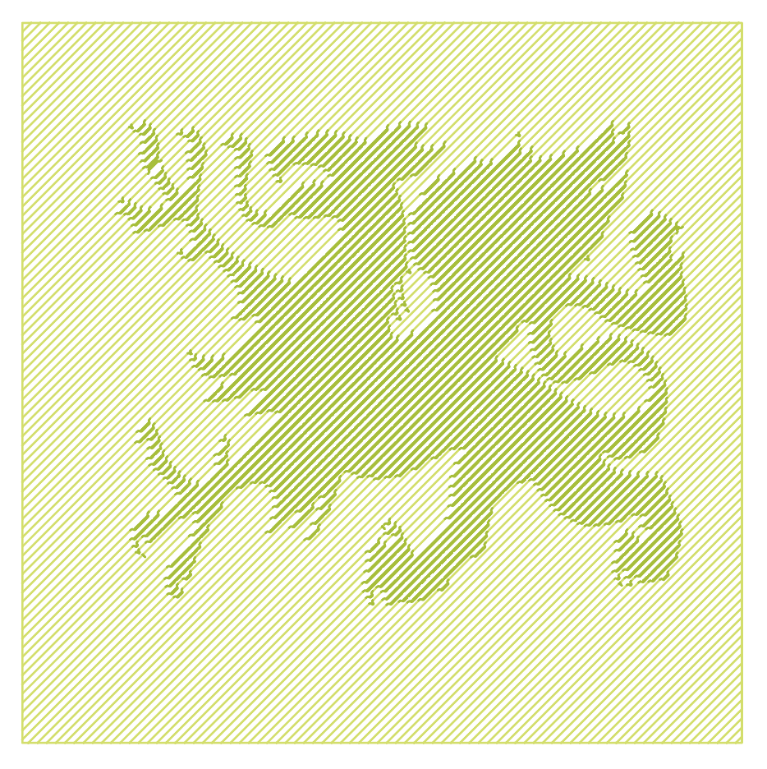

Рисунок 12 — Финальное изображение